2 сольфеджио от 14.10, 15.10, 18.10.
Следующий урок – контрольный!
Подготовьтесь к письменной проверочной работе.
1) Повторите знаки во всех пройденных тональностях. Знать, где они пишутся при ключе.
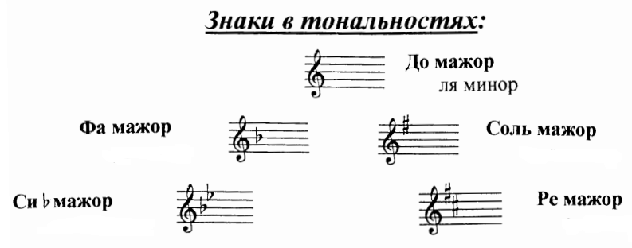
2) Повторите правила по интервалам от примы до сексты. Знать правила и уметь строить эти интервалы от любого звука.
ч1 (чистая прима) – повторение звука.
м2 (малая секунда) = полутон (две соседние клавиши).
б2 (большая секунда) = тон (две клавиши через одну).
м3 (малая терция = тон + полутон).
б3 (большая терция = 2 тона).
ч 4 (чистая кварта = 2,5 тона).
При построении чистых кварт, нужно придерживаться одного правила: если нижний звук в кварте без знака, то и верхний – тоже будет без знака. Если нижний звук со знаком диеза, то и верхний тоже будет со знаком диеза. Аналогично, если нижний звук со знаком бемоля, то и верхний тоже будет со знаком бемоля.
Исключение составляют кварты фа диез - си и фа - си бемоль.
ч 5 (чистая квинта = 3,5 тона).
При построении чистых квинт действует то же правило, что и для кварт: если нижний звук в квинте без знака, то и верхний – тоже будет без знака. Если нижний звук со знаком диеза, то и верхний тоже будет со знаком диеза. Аналогично, если нижний звук со знаком бемоля, то и верхний тоже будет со знаком бемоля.
Исключение составляю квинты си-фа диез и си бемоль – фа.
м 6 (малая секста = 4 тона) = ч5 + полутон.
б 6 (большая секста = 4,5 тона) = ч5 + тон.

Новых письменных заданий на этой неделе не будет.
Готовимся к контрольной.
На контрольный урок нужно обязательно принести с собой карандаш, ластик, клавиатуру и дневник!

